**咪咕文化**

**产品需求文档(PRD)**

**（V3.14.0）**

C:\Users\ADMINI~1\AppData\Local\Temp\WeChat Files\590637531216426107.png

**咪咕文化科技有限公司**

**2021年11月**

**修订记录**

|  |  |  |  |  |
| --- | --- | --- | --- | --- |
| 版本号 | 修订日期 | 修改人 | 修改内容 | 修改原因 |
| USS_music_v3.14.0 | 2021-11-30 | 孙玲 | 1、联想提示支持热搜词角标（涉及SDK）  2、音乐搜索增加相关搜索模块（涉及SDK）  3、keywordSource 404类型埋点优化（涉及SDK）  4、音乐最佳展示位支持语义  5、音乐支持反向白名单  6、音乐搜索入口页增加快捷入口区 | 新增需求 |

目录

USS_music_v3.14.0 2

目录 3

1. 前言 4

**1.1.** 文档说明 4

**1.2.** 术语及缩略语 4

2. 产品背景 4

**2.1.** 产品概念及目标 4

**2.2.** 产品形式 5

**2.3.** 业务服务对象及业务范围 5

3. 产品业务需求 6

4. 产品功能需求 7

**4.1.****联想提示增加热搜角标（涉及SDK）** 7

**4.2.****音乐搜索支持相关搜索词模块（涉及SDK）** 7

**4.3.****咪咕音乐支持快捷入口模块** 11

**4.4.****keywordSource 404类型埋点优化（涉及SDK）** 12

**4.5.****语义搜索优化** 12

**4.6.****音乐支持反向白名单** 13

5. 其他要求 14

**5.1.** 兼容性需求 14

**5.2.** 可测试性需求 14

# 前言

## 文档说明

本文档主要针对咪咕统一搜索项目咪咕音乐子公司的需求提出全面要求，详细描述了需求的业务交互流程, 用于指导后续的系统改造开发和联调测试，是后续统一认证相关技术方案和产品实现的依据之一。

本文档由tsg归口。

本文档主要起草人：段伟伟

## 术语及缩略语

| 词语 | 解释 |
| --- | --- |
| 产品 | 歌曲的MV、彩铃、振铃、全曲、随声听、无损、等属性。 |

# 产品背景

## 产品概念及目标

针对咪咕音乐的搜索功能主要指通过提供多种搜索入口和方式，让用户能够快速且便捷地进行搜索，同时通过一系列的算法和规则等，向用户输出其想要的或推荐的内容。

* **提供搜索入口**
  + 主要功能目标1：拓宽并优化用户搜索的渠道和方法。
* 引导搜索输入
  + 主要功能目标1：帮助用户快速输入。
  + 主要功能目标2：进行搜索词匹配。
  + 主要功能目标3：帮助用户快速定位搜索词。
* 优化搜索结果
  + 主要功能目标1：准确且快速露出歌曲、专辑、视频、歌单、歌词、活动等用户搜索目标内容。
  + 主要功能目标2：优化搜索结果内容排序。
  + 主要功能目标3：优化搜索结果界面呈现方式。
  + 主要功能目标3：推荐相关内容，增加优质资源露出机会。

## 产品形式

咪咕统一搜索主要包括统一搜索系统和运营管理系统两个部分。前者为各子公司提供搜索能力API接口，根据不同的搜索需求，返回特定的搜索结果。后者通过WEB管理系统为运营人员和管理员提供运营管理、搜索规则、分析统计等功能。

## 业务服务对象及业务范围

|  |  |
| --- | --- |
| 用户类型 | 服务内容 |
| 互联网用户 | 咪咕音乐APP/WEB产品的互联网使用者。 |
| 搜索运营人员 | 咪咕音乐的搜索相关业务的运营人员。 |
| 管理员 | 统一搜索平台的管理员。 |

# 产品业务需求

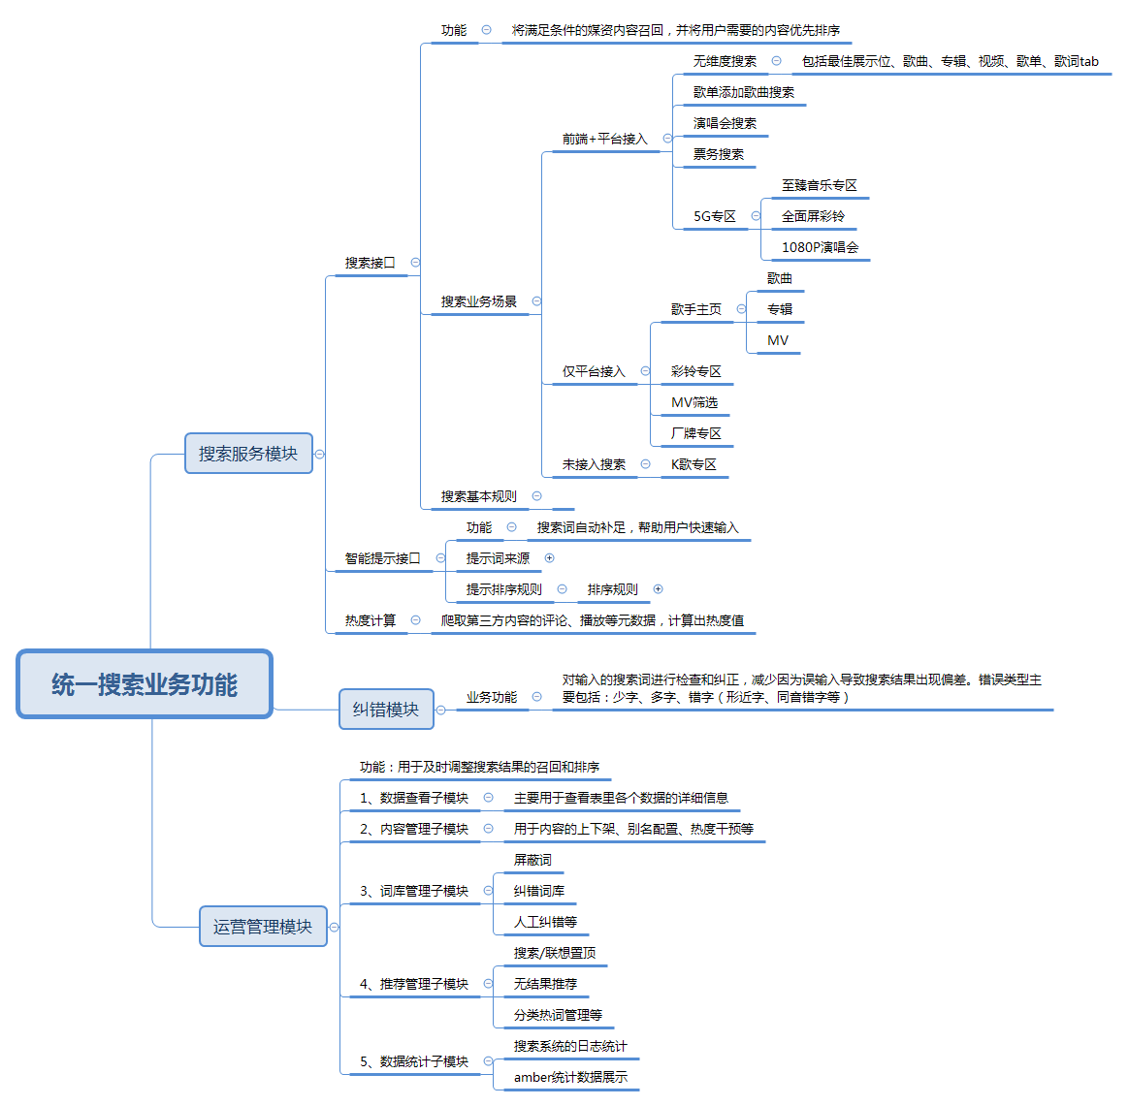

用户在APP前端通过不同的搜索入口（搜索框、搜索历史、搜索发现、热门搜索、联想提示、多重筛选搜索、分类标签搜索等），利用文字或语音等搜索方式，在APP前端输入想要获取的信息，发起搜索请求，搜索后端接收到搜索请求后，进行意图识别，在数据库中进行相关数据的检索，然后利用各种算法等规则对相关内容进行排序，同时人工可通过在运营平台上进行查看及操作来对结果进行干预，最后向用户输出最终搜索结果。

# 产品功能需求



## **联想提示增加热搜角标（涉及SDK）**

【需求描述】

1：在搜索入口页热搜区几个卡片中的搜索词，联想提示出对应词的时候，需要给出热搜标识。

搜索后端在获取联想提示的同时，查询热搜词redis，获取热搜词列表；判断联想词中是否在热搜词列表，如果在，返回“热搜”角标给SDK

【SDK】

SDK展示联想词时，如果有角标信息，按照后端返回信息进行展示；效果示例如下：

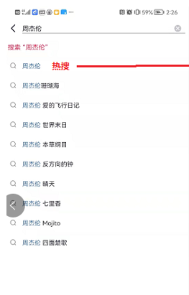

## **音乐搜索支持相关搜索词模块（涉及SDK）--SDK阶段二**

【需求描述】

音乐搜索结果页单曲TAB增加相关搜索词模块，效果示例如下：

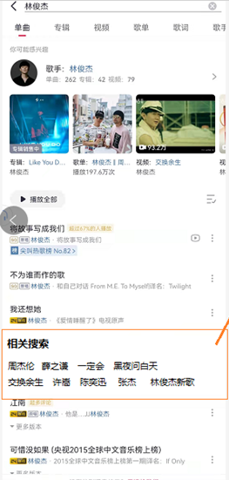

【具体实现】

1：关联词来源：

运营配置

百度指数的需求图谱

联想提示词

2：百度指数需求图谱数据爬取：

爬取地址：

https://index.baidu.com/api/WordGraph/multi?wordlist[]=%E5%91%A8%E6%9D%B0%E4%BC%A6

1. 按相似度（sim）倒排，并将sim值和pv值记录下来，后续搜索结果中会根据sim分为若干等级使用，具体如下：

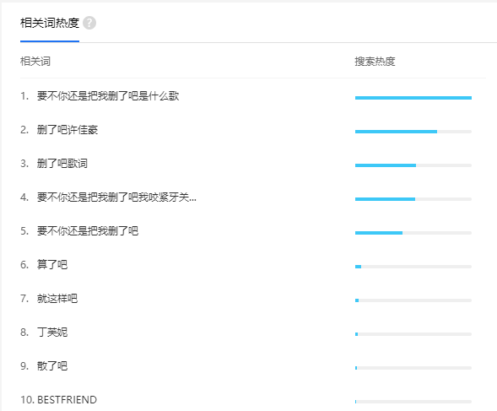

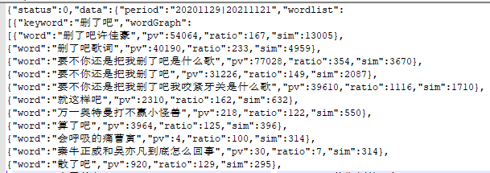

* 相似度超过2000的，如删了吧许佳豪（13005），删了吧歌词（4959）
* 相似度超过1000的，要不你还是把我删了吧我咬紧牙关是什么歌（1710）；
* 相似度低于1000的，高于800的，

1. 增加过滤条件：

* 关联词长度大于14的直接过滤；
* 关联词尾部或头部不能包含如下清洗词：是什么歌、歌词、电视剧、吉他谱、电影、影视、原唱。
* 仅保留**歌曲名、歌手名**、歌曲名+歌手名 或者歌手名+歌曲名

注只做一级关联：用热库歌曲名、人物名称爬取。

3：相关搜索词生成、排序、过滤

* 生成
  + - 从联想词库取出前中缀匹配的联想词（按下述规则过滤后**最多保留3个**）；
    - 从百度指数中提取sim值在800及以上的关联词；（包括人工干预的）
* 过滤
  + - 相关搜索词长度不能超过10个字；
    - 与搜索词精确匹配的要过滤（去符号去大小写匹配）；
    - 过滤单字母相关词；
    - 相关词包含屏蔽词的需要过滤。
* 排序
* 如果有运营干预的，优先展示人工干预内容；
* 联想提示库的内容与百度图谱中sim值大于2000的混排；如果小于10个 ，则用剩余的百度图谱词。
* 最多返回10个关联词。

1. 展示要求
   * 相关搜索模块仅在单曲tab下展示；
   * 相关搜索个数少于3个时不返回该模块；
   * 相关搜索模块，如果内容数大于两页，展示在第二页第5个内容后；如果小于2页数据，展示在第一页后，第二页前；如果不足1页，就展示在搜索结果后；
   * 该模块设置是否开启配置项，配置项开则展示，配置项关闭则不展示；

4：运营管理台：

运营管理台增加相关词搜索菜单，参考视频词关联菜单：

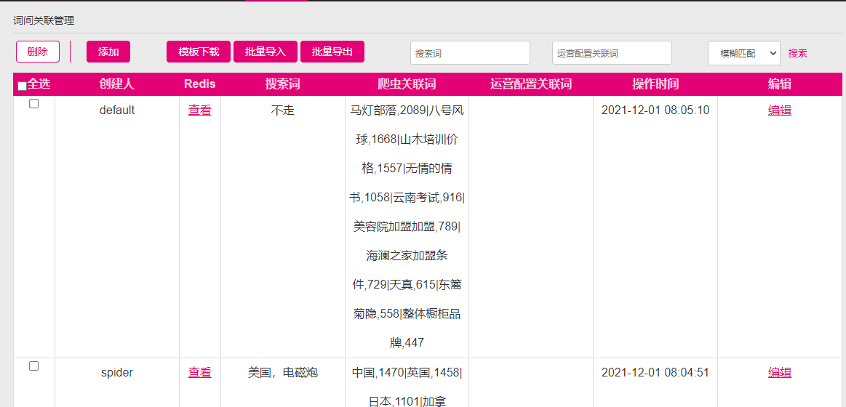

5：SDK

SDK按照高保真展示相关搜索词模块，点击相关搜索词模块的内容，重新触发新搜索；

相关搜索词结果不缩略，可向左滑动。

## **咪咕音乐支持快捷入口模块（涉及SDK）--SDK阶段二**

【需求描述】

在音乐搜索入口页，增加快捷入口专区，引流用户访问入口层次较深的专区内容。效果类似如下：

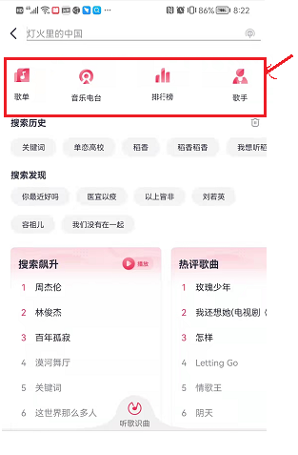

【具体方案】

1. 运营管理台增加“快捷入口管理”菜单，该菜单支持对快捷入口信息的增删改查，对于单条记录，包含如下信息：

名称、icon、跳转方式（原生、H5）、跳转详情信息

管理台对快捷入口数据列表按顺序入redis。

1. 门户在热词接口中扩充获取快捷入口模块的数据信息，并返回给前端。
2. SDK按照高保真展示（具体交互体验待音乐提供UI后讨论）

## **keywordSource 404类型埋点优化（涉及SDK）**

【需求描述】

1：在触发keyword_source=404类型的埋点前，客户端探测一下baidu地址是否可达，如果是，则在埋点时addinfo在头部增加: 检测客户端网络正常

2：IOS版本埋点参考Android，add_info信息按照框架返回的报错，分类精细化；

## **最佳展示位内容支持语义**

当前：搜索输入“我想听我想我是海”，搜索结果没有最佳展示位内容，badCase：

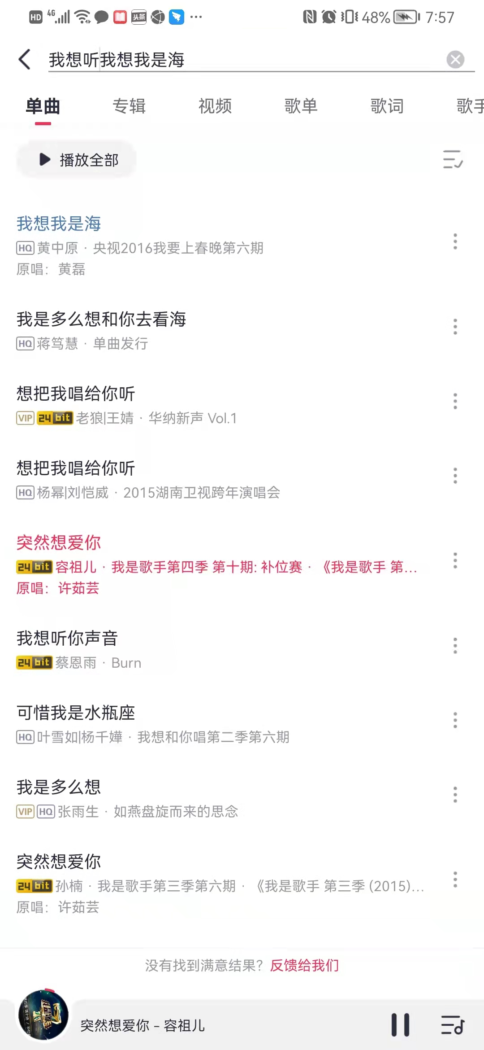 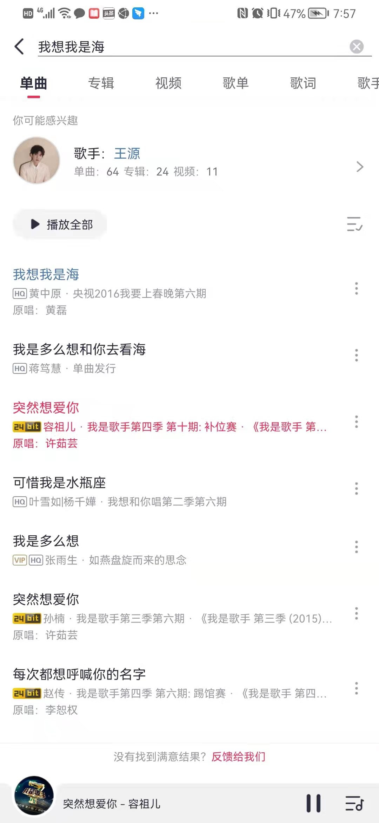

优化为：当语义返回明确为仅一类实体时，取语义结果查询最佳展示位，包括系统自动动查询及查询人工配置的最佳展示位，如果有，则展示；

## **音乐支持反向白名单**

当前音乐设置了部分屏蔽词后，只要搜索词包含部分屏蔽词的就都会屏蔽掉。这样会导致比如“练习”“死了都要爱”歌曲搜索时都会被限制。

本版本优化为：

1：**运营管理台新增反向白名单菜单**，该菜单支持新增、修改、是删除白名单关键词、关键词信息入redis

2：搜索后台在屏蔽词判断逻辑中，如果判断是命中部分屏蔽词类型，做进一步判断，获取反向白名单redis信息，如果搜索词和反向白名单列表中关键词精确匹配，则该搜索词为正常搜索词，走搜索逻辑返回搜索结果。如果搜索词不在反向白名单列表中，则为屏蔽词。

## **搜索若干优化**

1. 搜索fqj，出现的是标签歌单[父亲节]，但是标签提示是搜索原词。本版本需修改标签提示描述为标签歌单名。

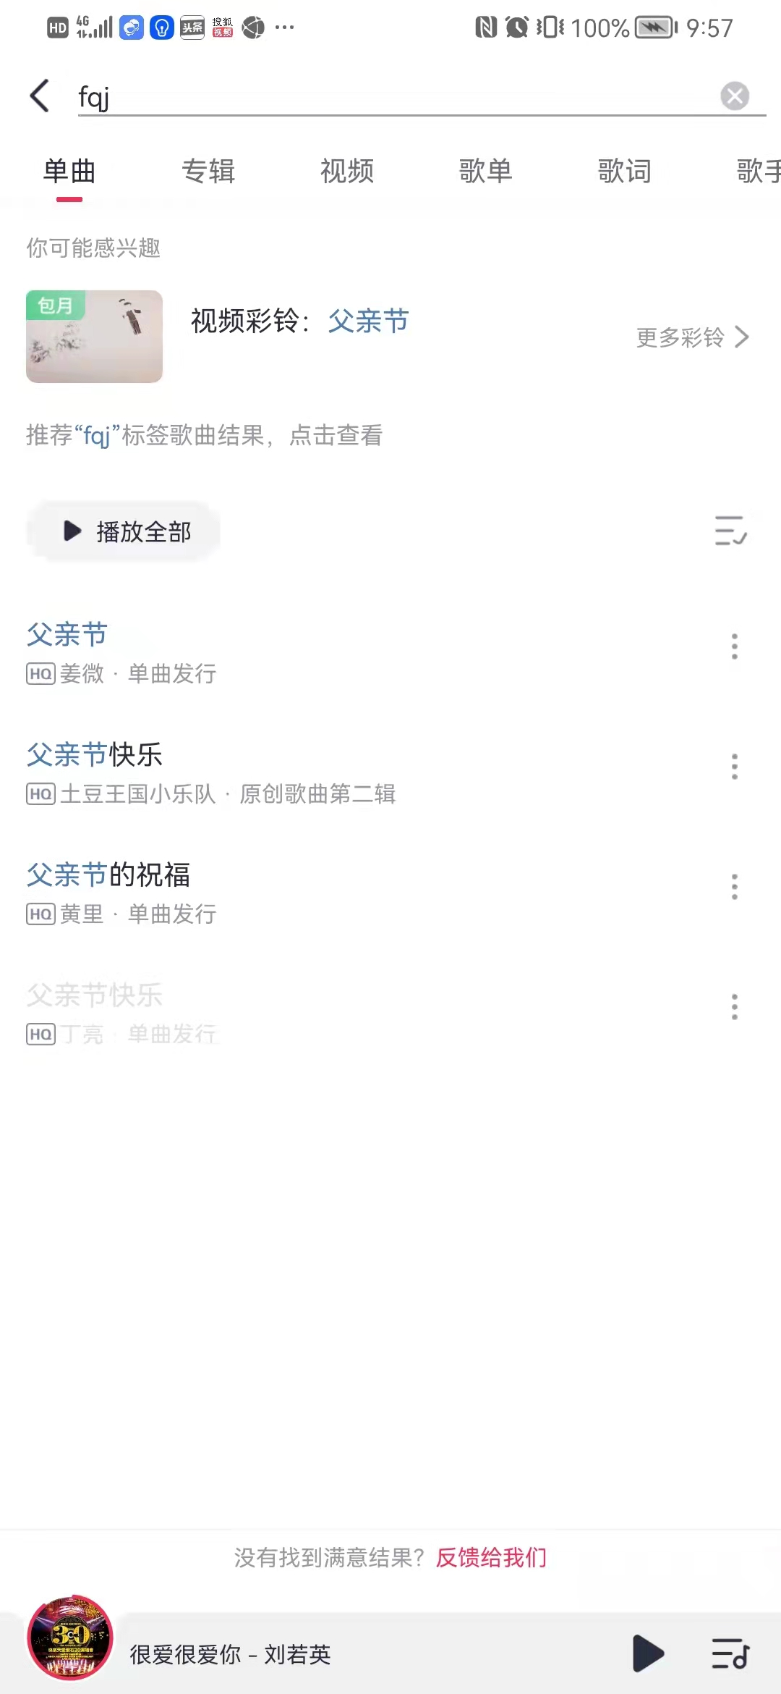

1. 搜”毛不易有一天我变得很有钱”，结果不好，未补充毛不易的其他歌曲。本版本修改。

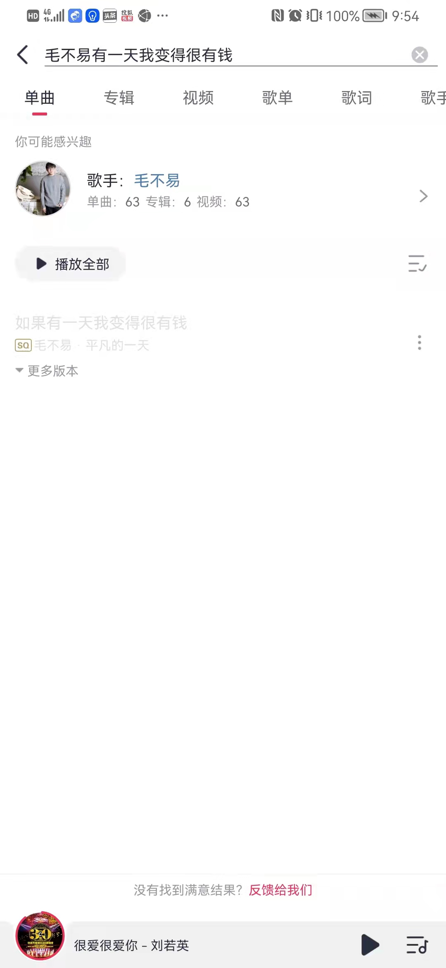

3、sam接口返回的歌曲数量total和fullSongTotal不一致问题

4、搜索：泰勒斯威或泰勒斯威夫特，歌词tab下无结果

## **纠错若干优化**

1、搜索：eyes,nose,lips 太阳，返回结果无歌手信息，高亮未精确

2、搜索：餘波蕩漾 田馥甄，纠错结果未返回歌手“田馥甄”

3、搜索：姆爷Eminem，纠错结果未返回歌手“田馥甄”

4、歌手tab搜，泰勒斯威付特，未返回泰勒斯威夫特

## **运营管理台需求**

除上面章节提到的管理台需求外，运营管理台还需如下改造：

1. 批量导入歌曲上下架功能，支持添加“备注”（可以填写原因）
2. 单个、批量增加屏蔽词时，增加备注字段，用于填写原因，该字段不入redis，仅用于后续追踪。
3. 歌曲描述菜单：增加按钮，查看已配置的描述的歌曲列表，供运营检查。

# 其他要求

## 兼容性需求

## 可测试性需求